

**ГОСУДАРСТВЕННЫЙ СТАНДАРТ СОЮЗА ССР**

**ОСНОВНЫЕ НОРМЫ ВЗАИМОЗАМЕНЯЕМОСТИ**

**РЕЗЬБА МЕТРИЧЕСКАЯ**

**ПРОФИЛЬ**

**ГОСТ 9150-81**

**(СТ СЭВ 180-75)**

**ГОСУДАРСТВЕННЫЙ КОМИТЕТ СССР ПО СТАНДАРТАМ**

**Москва**

**ГОСУДАРСТВЕННЫЙ СТАНДАРТ СОЮЗА ССР**

|  |  |
| --- | --- |
| **Основные нормы взаимозаменяемости**  **РЕЗЬБА МЕТРИЧЕСКАЯ**  **Профиль**  Basic norms of interchangeability.  Metric screw, thread.  Profile | **ГОСТ  9150-81**  **[СТ СЭВ 180-75]**  **Взамен  ГОСТ 9150-59  [в части профиля]  ГОСТ 9000-73  [в части профиля]** |

**Постановлением Государственного комитета СССР по стандартам от 23 апреля 1981 г. № 2084 срок введения установлен**

**с 01.01.82**

**Несоблюдение стандарта преследуется по закону**

1. Настоящий стандарт распространяется на метрические резьбы и устанавливает номинальный профиль и размеры его элементов.

Стандарт полностью соответствует СТ СЭВ 180-75.

2. Номинальный профиль резьбы и размеры его элементов должны соответствовать указанным на чертеже и в таблице.

Примечания:

1. Форма впадины резьбы болта не регламентируется и может быть как закругленной, так и плоскосрезанной. Закругленная форма впадины является предпочтительной.

2. Форма впадины резьбы гайки не регламентируется.

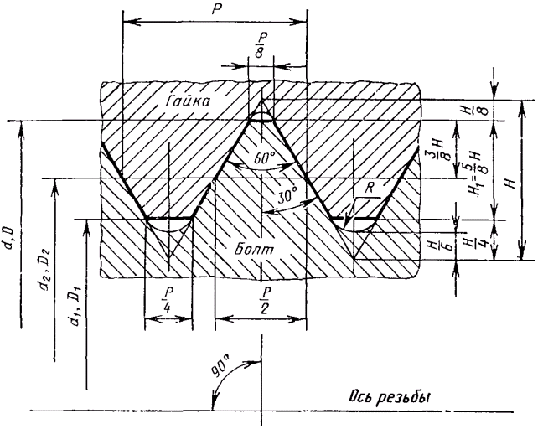

*d* - наружный диаметр наружной резьбы (болта); *D* - наружный диаметр внутренней резьбы (гайки); *d2* - средний диаметр болта; *D2* - средний диаметр гайки; *d1* - внутренний диаметр болта; *D1*- внутренний диаметр гайки; *Р* - шаг резьбы; *H* - высота исходного треугольника; *R* - номинальный радиус закругления впадины болта; *H1* - рабочая высота профиля

| Шаг *Р* |  |  |  |  |  |  |
| --- | --- | --- | --- | --- | --- | --- |
| 0,075 | 0,064952 | 0,040595 | 0,024357 | 0,016238 | 0,008119 | 0,010825 |
| 0,08 | 0,069282 | 0,043301 | 0,025981 | 0,017321 | 0,008660 | 0,011547 |
| 0,09 | 0,077942 | 0,048714 | 0,029228 | 0,019486 | 0,009743 | 0,012990 |
| 0,1 | 0,086603 | 0,054127 | 0,032476 | 0,021651 | 0,010825 | 0,014434 |
| 0,125 | 0,108253 | 0,067658 | 0,040595 | 0,027063 | 0,013532 | 0,018042 |
| 0,15 | 0,129904 | 0,081190 | 0,048714 | 0,032476 | 0,016238 | 0,021651 |
| 0,175 | 0,151554 | 0,094722 | 0,056833 | 0,037889 | 0,118944 | 0,025259 |
| 0,2 | 0,173205 | 0,108253 | 0,064952 | 0,043301 | 0,021651 | 0,028868 |
| 0,225 | 0,194856 | 0,121785 | 0,073071 | 0,048714 | 0,024357 | 0,032476 |
| 0,25 | 0,216506 | 0,135316 | 0,081190 | 0,054127 | 0,027063 | 0,036084 |
| 0,3 | 0,259808 | 0,162380 | 0,097428 | 0,064952 | 0,032476 | 0,043301 |
| 0,35 | 0,303109 | 0,189443 | 0,113666 | 0,075777 | 0,037889 | 0,050518 |
| 0,4 | 0,346410 | 0,216506 | 0,129904 | 0,086603 | 0,043301 | 0,057735 |
| 0,45 | 0,389711 | 0,243570 | 0,146142 | 0,097428 | 0,048714 | 0,064952 |
| 0,5 | 0,433013 | 0,270633 | 0,162380 | 0,108253 | 0,054127 | 0,072169 |
| 0,6 | 0,519615 | 0,324760 | 0,194856 | 0,129904 | 0,064952 | 0,086602 |
| 0,7 | 0,606218 | 0,378886 | 0,227332 | 0,151554 | 0,075777 | 0,101036 |
| 0,75 | 0,649519 | 0,405949 | 0,243570 | 0,162380 | 0,081190 | 0,108253 |
| 0,8 | 0,692820 | 0,433013 | 0,259808 | 0,173205 | 0,086603 | 0,115470 |
| 1 | 0,866025 | 0,541266 | 0,324760 | 0,216506 | 0,108253 | 0,144338 |
| 1,25 | 1,082532 | 0,676582 | 0,405949 | 0,270633 | 0,135316 | 0,180422 |
| 1,5 | 1,299038 | 0,811899 | 0,487139 | 0,324760 | 0,162380 | 0,216506 |
| 1,75 | 1,515544 | 0,947215 | 0,568329 | 0,378886 | 0,189443 | 0,252591 |
| 2 | 1,732051 | 1,082532 | 0,649519 | 0,433013 | 0,216506 | 0,288675 |
| 2,5 | 2,165063 | 1,353165 | 0,811899 | 0,541266 | 0,270633 | 0,360844 |
| 3 | 2,598076 | 1,623798 | 0,974279 | 0,649519 | 0,324760 | 0,433013 |
| 3,5 | 3,031089 | 1,894431 | 1,136658 | 0,757772 | 0,378886 | 0,505182 |
| 4 | 3,464102 | 2,165063 | 1,299038 | 0,866025 | 0,433013 | 0,577350 |
| 4,5 | 3,897114 | 2,435696 | 1,461418 | 0,974279 | 0,487139 | 0,649519 |
| 5 | 4,330127 | 2,706329 | 1,623798 | 1,082532 | 0,541266 | 0,721688 |
| 5,5 | 4,763140 | 2,976962 | 1,786177 | 1,190785 | 0,595392 | 0,793857 |
| 6 | 5,196152 | 3,247595 | 1,948557 | 1,299038 | 0,649519 | 0,866025 |